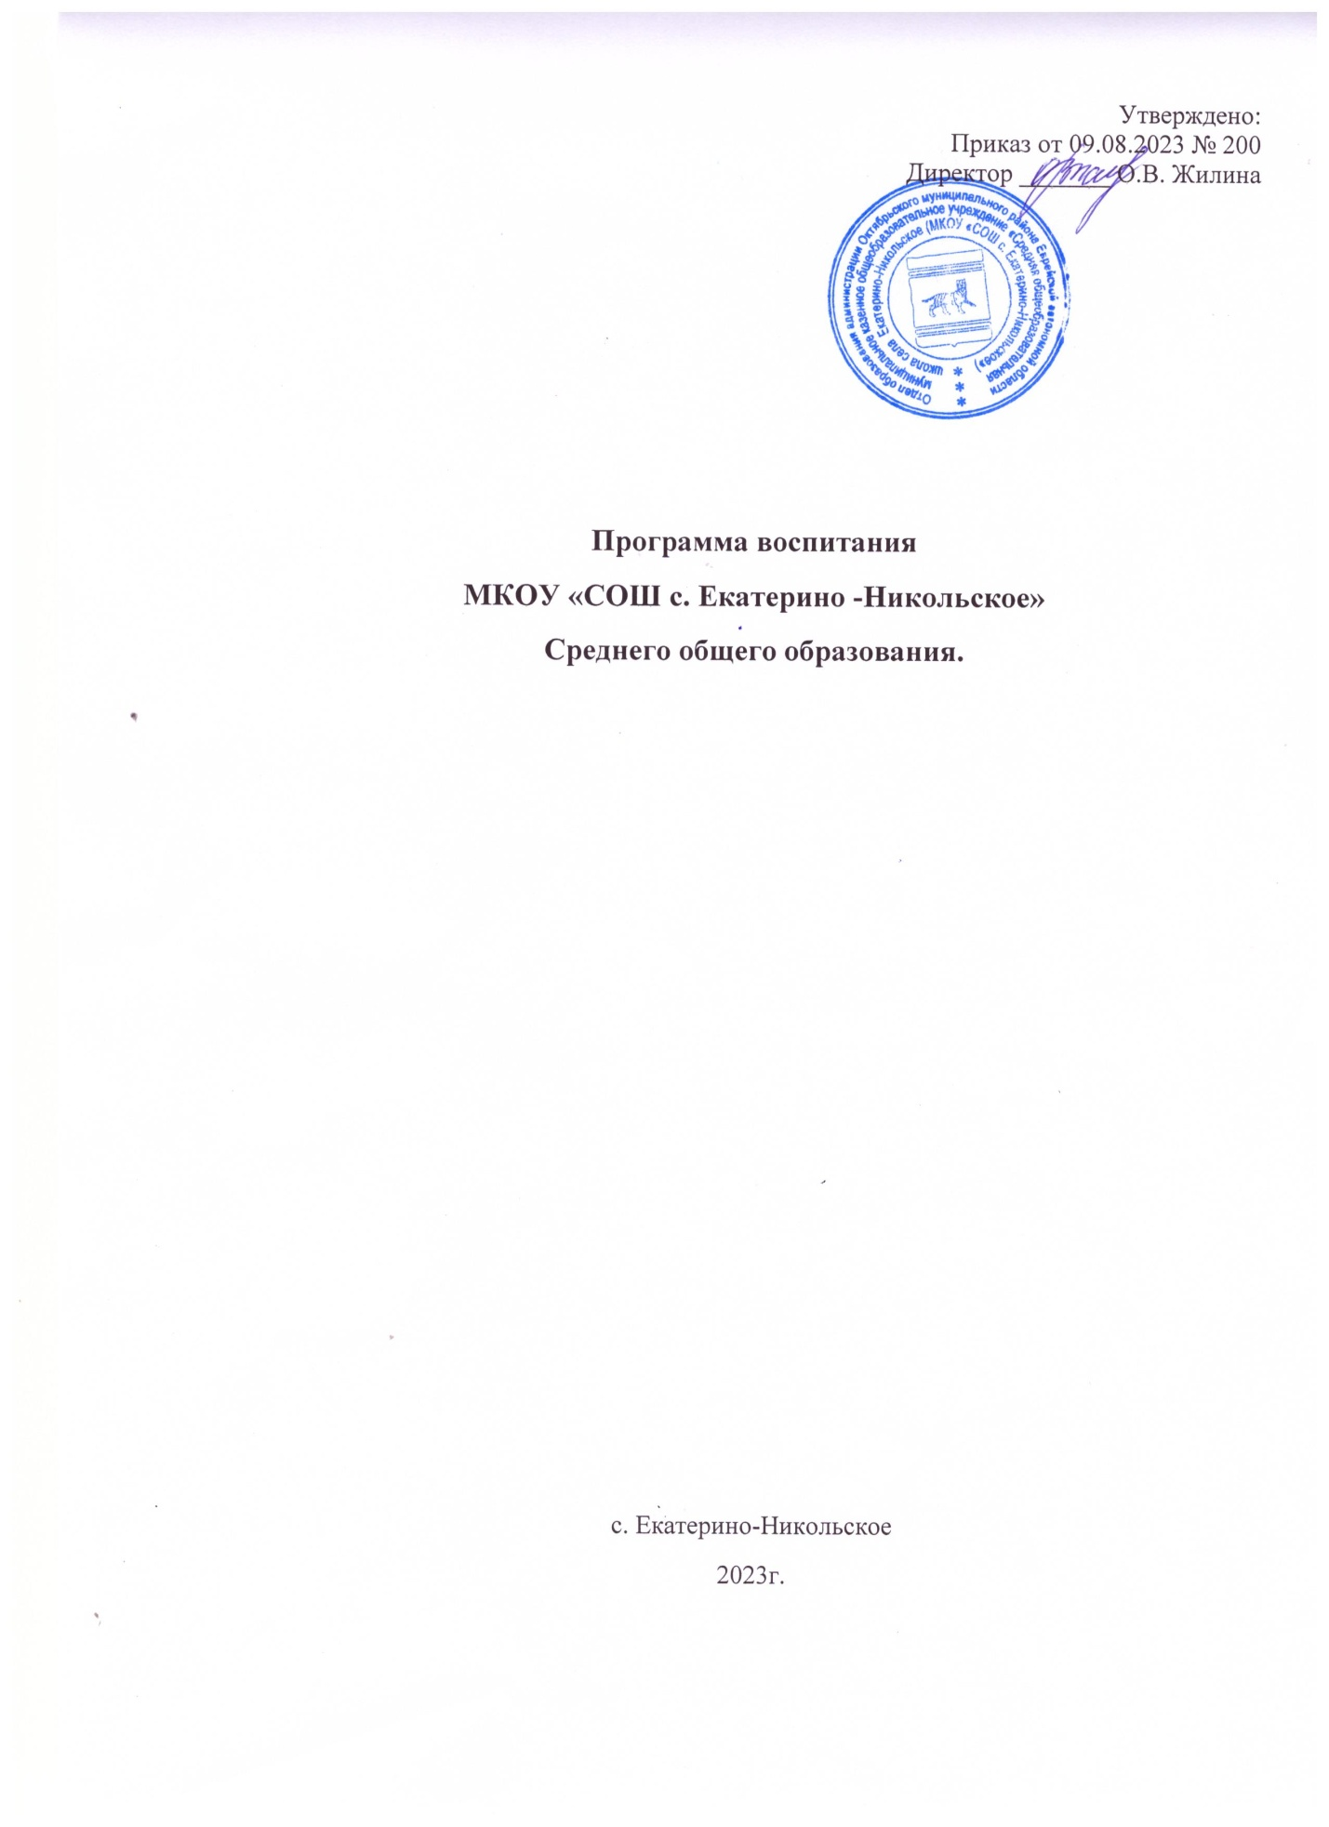

2.3. Рабочая программа воспитания
Пояснительная записка.
Программа воспитания МКОУ «СОШ с.Ек-Никольское» (далее – Программа) разработана с учётом Федерального закона от 29.12.2012 № 273-ФЗ «Об образовании в Российской Федерации», Стратегии развития воспитания в Российской Федерации на период до 2025 года (Распоряжение Правительства Российской Федерации от 29.05.2015 № 996-р) и Плана мероприятий по её реализации в 2021-2025 годах (Распоряжение Правительства Российской Федерации от 12.11.2020 № 2945-р), Стратегии национальной безопасности Российской Федерации (Указ Президента Российской Федерации от 02.07.2021 № 400), федеральных государственных образовательных стандартов (далее — ФГОС) начального общего образования (Приказ Минпросвещения России от 31.05.2021 № 286), основного общего образования (Приказ Минпросвещения России от 31.05.2021 № 287), среднего общего образования (Приказ Минобрнауки России от 17.05.2012 № 413).
Программа основывается на единстве и преемственности образовательного процесса всех уровней общего образования, соотносится с примерными рабочими программами воспитания для организаций дошкольного и среднего профессионального образования.
Рабочая программа воспитания предназначена для планирования и организации системной воспитательной деятельности;
разрабатывается и утверждается с участием коллегиальных органов управления общеобразовательной организацией, в том числе советов обучающихся, советов родителей (законных представителей);
реализуется в единстве урочной и внеурочной деятельности, осуществляемой совместно с семьёй и другими участниками образовательных отношений, социальными институтами воспитания;
предусматривает приобщение обучающихся к российским традиционным духовным ценностям, включая ценности своей этнической группы, правилам и нормам поведения, принятым в российском обществе на основе российских базовых конституционных норм и ценностей;
историческое просвещение, формирование российской культурной и гражданской идентичности обучающихся. Программа включает три раздела: целевой, содержательный, организационный. Приложение — календарный план воспитательной работы.
Целевой раздел
Участниками образовательных отношений в части воспитании являются педагогические и другие работники МКОУ «СОШ с. Ек-Никольское», обучающиеся, их родители (законные представители), представители иных организаций в соответствии с законодательством Российской Федерации, локальными актами лицея.
Родители (законные представители) несовершеннолетних обучающихся имеют преимущественное право на воспитание своих детей перед всеми другими лицами.
Нормативные ценностно-целевые основы воспитания обучающихся в лицее определяются содержанием российских гражданских (базовых, национальных) норм и ценностей, основные из которых закреплены в Конституции Российской Федерации.
Эти ценности и нормы определяют инвариантное содержание воспитания школьников. С учетом мировоззренческого, этнического, религиозного многообразия российского общества ценностно-целевые основы воспитания обучающихся включают духовно нравственные ценности культуры народов России, традиционных религий народов России в качестве вариативного компонента содержания воспитания, реализуемого на добровольной основе, в соответствии с мировоззренческими и культурными особенностями и потребностями родителей (законных представителей) несовершеннолетних обучающихся.
Воспитательная деятельность в лицее реализуется в соответствии с приоритетами государственной политики в сфере воспитания, установленными в государственной Стратегии развития воспитания в Российской Федерации на период до 2025 года.
Приоритетной задачей Российской Федерации в сфере воспитания детей является развитие высоконравственной личности, разделяющей российские традиционные духовные ценности, обладающей актуальными знаниями и умениями, способной реализовать свой потенциал в условиях современного общества, готовой к мирному созиданию и защите Отечества.
Цель и задачи воспитания обучающихся.
Цель воспитания обучающихся школы: развитие личности, создание условий для самоопределения и социализации на основе традиционных российских ценностей (жизни, достоинства, прав и свобод человека, патриотизма, гражданственности, служения Отечеству и ответственности за его судьбу, высоких нравственных идеалов, крепкой семьи, созидательного труда, приоритета духовного над материальным, гуманизма, милосердия, справедливости, коллективизма, взаимопомощи и взаимоуважения, исторической памяти и преемственности поколений, единства народов России, а также принятых в российском обществе правил и норм поведения в интересах человека, семьи, общества и государства.
Задачи воспитания обучающихся в общеобразовательной организации:
усвоение ими знаний норм, духовно-нравственных ценностей, традиций, которые выработало российское общество (социально значимых знаний);
формирование и развитие личностных отношений к этим нормам, ценностям, традициям (их освоение, принятие);
приобретение соответствующего этим нормам, ценностям, традициям социокультурного опыта поведения, общения, межличностных и социальных отношений, применения полученных знаний; достижение личностных результатов освоения общеобразовательных программ в соответствии с ФГОС.
Личностные результаты освоения обучающимися общеобразовательных программ включают осознание российской гражданской идентичности, сформированность ценностей самостоятельности и инициативы, готовность обучающихся к саморазвитию, самостоятельности и личностному самоопределению, наличие мотивации к целенаправленной социально значимой деятельности, сформированность внутренней позиции личности как особого ценностного отношения к себе, окружающим людям и жизни в целом.
Воспитательная деятельность планируется и осуществляется на основе аксиологического, антропологического, культурно-исторического, системно деятельностного, личностно-ориентированного подходов и с учётом принципов воспитания:
гуманистической направленности воспитания, совместной деятельности детей и взрослых, следования нравственному примеру, безопасной жизнедеятельности, инклюзивности, возрастосообразности.
Направления воспитания
Программа реализуется в единстве учебной и воспитательной деятельности общеобразовательной организации по основным направлениям воспитания в соответствии с ФГОС:
- гражданское воспитание - формирование российской гражданской идентичности, принадлежности к общности граждан Российской Федерации, к народу России как источнику власти в Российском государстве и субъекту тысячелетней российской государственности, уважения к правам, свободам и обязанностям гражданина России, правовой и политической культуры;
- патриотическое воспитание — воспитание любви к родному краю, Родине, своему народу, уважения к другим народам России; историческое просвещение, формирование российского национального исторического сознания, российской культурной идентичности;
- духовно-нравственное воспитание - воспитание на основе духовно нравственной культуры народов России, традиционных религий народов России, формирование традиционных российских семейных ценностей;
- воспитание честности, доброты, милосердия, справедливости, дружелюбия и взаимопомощи, уважения к старшим, к памяти предков;
- эстетическое воспитание — формирование эстетической культуры на основе российских традиционных духовных ценностей, приобщение к лучшим образцам отечественного и мирового искусства;
- физическое воспитание, формирование культуры здорового образа жизни и эмоционального благополучия — развитие физических способностей с учётом возможностей и состояния здоровья, навыков безопасного поведения в природной и социальной среде, чрезвычайных ситуациях;
- трудовое воспитание — воспитание уважения к труду, трудящимся, результатам труда (своего и других людей), ориентация на трудовую деятельность, получение профессии, личностное самовыражение в продуктивном, нравственно достойном труде в российском обществе, достижение выдающихся результатов в профессиональной деятельности;
- экологическое воспитание — формирование экологической культуры, ответственного, бережного отношения к природе, окружающей среде на основе российских традиционных духовных ценностей, навыков охраны, защиты, восстановления природы, окружающей среды;
- ценности научного познания — воспитание стремления к познанию себя и других людей, природы и общества, к получению знаний, качественного образования с учётом личностных интересов и общественных потребностей.
Целевые ориентиры результатов воспитания
Результаты достижения цели и решения задач воспитания представляются в форме целевых ориентиров ожидаемых результатов воспитания по основным воспитания в соответствии с ФГОС на уровнях начального общего, основного общего, среднего общего образования.
Целевые ориентиры результатов воспитания на уровне среднего общего образования. Целевые ориентиры:
Гражданское воспитание - осознанно выражающий свою российскую гражданскую принадлежность (идентичность) в поликультурном, многонациональном и многоконфессиональном российском обществе, в мировом сообществе.
Сознающий своё единство с народом России как источником власти и субъектом тысячелетней российской государственности, с Российским государством, ответственность за его развитие в настоящем и будущем на основе исторического просвещения, сформированного российского национального исторического сознания. Проявляющий готовность к защите Родины, способный аргументированно отстаивать суверенитет и достоинство народа России и Российского государства, сохранять и защищать историческую правду. Ориентированный на активное гражданское участие на основе уважения закона и правопорядка, прав и свобод сограждан. Осознанно и деятельно выражающий неприятие любой дискриминации по социальным, национальным, расовым, религиозным признакам, проявлений экстремизма, терроризма, коррупции, антигосударственной деятельности. Обладающий опытом гражданской социально значимой деятельности (в ученическом самоуправлении, волонтёрском движении, экологических, военно-патриотических и др. объединениях, акциях, программах).
Патриотическое воспитание - Выражающий свою национальную, этническую принадлежность, приверженность к родной культуре, любовь к своему народу. Сознающий причастность к многонациональному народу Российской Федерации, Российскому Отечеству, российскую культурную идентичность. Проявляющий деятельное ценностное отношение к историческому и культурному наследию своего и других народов России, традициям, праздникам, памятникам народов, проживающих в родной стране — России.
Проявляющий уважение к соотечественникам, проживающим за рубежом, поддерживающий их права, защиту их интересов в сохранении российской культурной идентичности.
Духовно-нравственное воспитание - Проявляющий приверженность традиционным духовно-нравственным ценностям, культуре народов России с учётом мировоззренческого, национального, конфессионального самоопределения. Действующий и оценивающий своё поведение и поступки, поведение и поступки других людей с позиций традиционных российских духовно-нравственных ценностей и норм с осознанием последствий поступков, деятельно выражающий неприятие антигуманных и асоциальных поступков, поведения, противоречащих этим ценностям. Проявляющий уважение к жизни и достоинству каждого человека, свободе мировоззренческого выбора и самоопределения, к представителям различных этнических групп, религий народов России, их национальному достоинству и религиозным чувствам с учётом соблюдения конституционных прав и свобод всех граждан.
Понимающий и деятельно выражающий ценность межнационального, межрелигиозного согласия людей, народов в России, способный вести диалог с людьми разных национальностей, отношения к религии и религиозной принадлежности, находить общие цели и сотрудничать для их достижения.
Ориентированный на создание устойчивой семьи на основе российских традиционных семейных ценностей;
понимания брака как союза мужчины и женщины для создания семьи, рождения и воспитания в семье детей;
неприятия насилия в семье, ухода от родительской ответственности.
Обладающий сформированными представлениями о ценности и значении в отечественной и мировой культуре языков и литературы народов России, демонстрирующий устойчивый интерес к чтению как средству познания отечественной и мировой духовной культуры.
Эстетическое воспитание - Выражающий понимание ценности отечественного и мирового искусства, российского и мирового художественного наследия.
Проявляющий восприимчивость к разным видам искусства, понимание эмоционального воздействия искусства, его влияния на поведение людей, умеющий критически оценивать это влияние.
Проявляющий понимание художественной культуры как средства коммуникации и самовыражения в современном обществе, значения нравственных норм, ценностей, традиций в искусстве.
Ориентированный на осознанное творческое самовыражение, реализацию творческих способностей в разных видах искусства с учётом российских традиционных духовных и нравственных ценностей, на эстетическое обустройство собственного быта.
Физическое воспитание, формирование культуры здоровья и эмоционального благополучия Понимающий и выражающий в практической деятельности ценность жизни, здоровья и безопасности, значение личных усилий в сохранении и укреплении своего здоровья и здоровья других людей. Соблюдающий правила личной и общественной безопасности, в том числе безопасного поведения в информационной среде. Выражающий на практике установку на здоровый образ жизни (здоровое питание, соблюдение гигиены, режим занятий и отдыха, регулярную физическую активность), стремление к физическому совершенствованию, соблюдающий и пропагандирующий безопасный и здоровый образ жизни. Проявляющий сознательное и обоснованное неприятие вредных привычек (курения, употребления алкоголя, наркотиков, любых форм зависимостей), деструктивного поведения в обществе и цифровой среде, понимание их вреда для физического и психического здоровья. Демонстрирующий навыки рефлексии своего состояния (физического, эмоционального, психологического), состояния других людей с точки зрения безопасности, сознательного управления своим эмоциональным состоянием, развивающий способности адаптироваться к стрессовым ситуациям в общении, в разных коллективах, к меняющимся условиям (социальным, информационным, природным).
Трудовое воспитание - Уважающий труд, результаты труда, трудовые и профессиональные достижения своих земляков, их вклад в развитие своего поселения, края, страны, трудовые достижения российского народа. Проявляющий способность к творческому созидательному социально значимому труду в доступных по возрасту социально-трудовых ролях, в том числе предпринимательской деятельности в условиях самозанятости или наёмного труда. Участвующий в социально значимой трудовой деятельности разного вида в семье, общеобразовательной организации, своей местности, в том числе оплачиваемом труде в каникулярные периоды, с учётом соблюдения законодательства.
Выражающий осознанную готовность к получению профессионального образования, к непрерывному образованию в течение жизни как условию успешной профессиональной и общественной деятельности. Понимающий специфику трудовой деятельности, регулирования трудовых отношений, самообразования и профессиональной самоподготовки в информационном высокотехнологическом обществе, готовый учиться и трудиться в современном обществе. Ориентированный на осознанный выбор сферы трудовой, профессиональной деятельности в российском обществе с учётом личных жизненных планов, потребностей своей семьи, общества.
Экологическое воспитание - Демонстрирующий в поведении сформированность экологической культуры на основе понимания влияния социально-экономических процессов на природу, в том числе на глобальном уровне, ответственность за действия в природной среде. Выражающий деятельное неприятие действий, приносящих вред природе. Применяющий знания естественных и социальных наук для разумного, бережливого природопользования в быту, общественном пространстве. Имеющий и развивающий опыт экологически направленной, природоохранной, ресурсосберегающей деятельности, участвующий в его приобретении другими людьми.
Ценности научного познания - Деятельно выражающий познавательные интересы в разных предметных областях с учётом своих интересов, способностей, достижений.
Обладающий представлением о современной научной картине мира, достижениях науки и техники, аргументированно выражающий понимание значения науки в жизни российского общества, обеспечении его безопасности, гуманитарном, социально экономическом развитии России.
Демонстрирующий навыки критического мышления, определения достоверной научной информации и критики антинаучных представлений. Развивающий и применяющий навыки наблюдения, накопления и систематизации фактов, осмысления опыта в естественнонаучной и гуманитарной областях познания, исследовательской деятельность

